Администрация города Нижнего Новгорода

Муниципальное образовательное учреждение
средняя общеобразовательная школа № 138

СОЦИАЛЬНО – ПАТРИОТИЧЕСКИЙ ПРОЕКТ
«Я помню! Я горжусь!»,
посвященный 70-летию Победы в Великой
Отечественной войне 1941 – 1945 годов

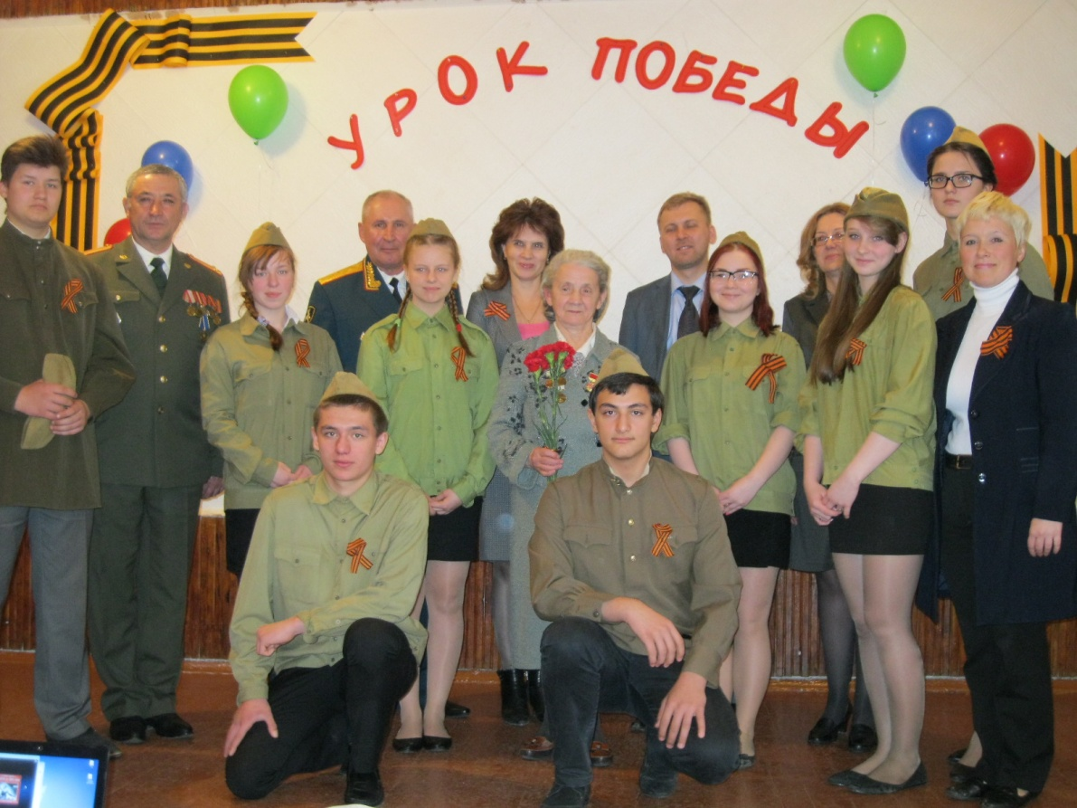

Участники проекта: группа обучающихся 10 класса, 16 человек
Классный руководитель: Лебедева Анна Михайловна

2014 год
Введение.
Постановка проблемы.
Наше время – время бурных социальных и экономических перемен, преобразования общества – требует от каждого человека утверждения активной гражданской позиции. Сила Российского государства, процветание его граждан, прежде всего, зависят от творческого и интеллектуального потенциала подрастающего поколения, знания исторического прошлого, героико-патриотических традиций нашей Родины, формирования у обучающихся чувства гордости за величие страны, уважения к старшему поколению.
В 2015 году вся наша страна отмечает 70-летие Великой Победы, что позволяет по-новому обратиться к истокам и истории гражданско- патриотического воспитания на примерах истинного мужества, глубокой любви к Родине.
Многовековая история нашего народа свидетельствует, что без патриотизма немыслимо создать сильную державу, невозможно привить людям понимание их гражданского долга и уважения к закону.
Актуальность проекта.
Тема проекта выбрана не случайно. Социально-экономические процессы последних десятилетий оказали негативное влияние на общественное сознание населения РФ, особенно на подрастающее поколение, которое не проявляет интереса к историческому процессу развития страны и не желает изучать историю своей Родины. Общество заинтересовано в том, чтобы молодежь формировалась с опорой на существующие социальные, культурные, этнические, исторические и нравственные традиции.
Школьный возраст – период, когда закладываются предпосылки гражданских качеств. Идея патриотизма в России всегда порождала невиданную энергию, позволявшую решать вопросы исторической важности. Сегодня патриотизм – важнейший фактор мобилизации страны, необходимый для ее сохранения и возрождения.
Проект призван способствовать формированию чувства патриотизма, уважения к героическому прошлому нашей Родины, учит ценить мир.
Объект исследования:
- литературные источники;
- кинофильмы по теме проекта;
- рассказы ветеранов ВОВ.
Предмет исследования:
- организация процесса воспитания,
- деятельность творческого объединения «Музей истории школы»,
- внеклассная деятельность учеников.
Цель проекта: воспитание гражданственности, патриотизма; привитие основополагающих ценностей, идей, убеждений; увековечение подвига многонационального народа в Великой Отечественной войне; противодействие фальсификации событий Великой Отечественной войны; повышение интереса к истории Родины.
Задачи проекта:
– воспитание чувства гордости за свое Отечество, свой народ и свою семью;
– формирование у подрастающего поколения чувства верности Родине, ответственности за судьбу страны, готовности к служению Отечеству и его защите, выполнению гражданского долга; приобщение к историческим, культурным и нравственным ценностям, традициям своего народа;
– формирование взглядов, убеждений, ценностных ориентаций, мотивации поведения через увлекательные для обучающихся формы активности, социальноодобряемую и результативную деятельность на благо Родины;
– развитие национального самосознания и гражданской позиции в условиях учебно-воспитательного процесса, внеклассной и досуговой деятельности обучающихся;
– вовлечение школьников, их родителей в подготовку мероприятий, приуроченных к празднованию 70-летия Великой Победы;
– укрепление общих интересов в семьях путем привлечения детей и взрослых к проведению совместных мероприятий патриотической направленности;
– формирование внимания, уважения, почтения к ветеранам, чувства толерантности;
– развитие творческих, интеллектуальных способностей, коммуникативной культуры обучающихся, умения работать в коллективе;
– повышение мотивации к учению, познавательной активности, способности самореализации учащихся.
Гипотеза.
Предположим, что мероприятия, проводимые в рамках проекта, помогут заинтересовать воспитанников в изучении истории нашей страны, а в частности, Великой Отечественной войны.
Ресурсы проекта.
Ресурсы проекта (материально-технические):
- учебная, справочная литература, книги о войне;
- наглядный материал (иллюстрации, репродукции, фотографии, зарисовки);
- разнообразные виды дидактического материала;
- выставки книг, рисунков, плакатов, газет.
Кадровые:
- классный руководитель;
- организаторская группа;
- библиотекарь, руководитель музея истории школы, учитель истории.
Информационное обеспечение:
- создание условий для проведения открытых мероприятий;
- медийные материалы (аудио и видеозаписи, презентации).
Стратегия проекта.
Стратегия проекта предполагает привлечение к участию в реализации проектных мероприятий максимального количества заинтересованных лиц: обучающихся, учителей, родителей.
Проект предполагает проведение комплекса организационных, исследовательских, поисковых и методических мероприятий, посвященных 70-летию Победы. Сроки разработки и реализации проекта.
Проект разработан в августе - сентябре 2014 года и рассчитан на реализацию в 2014 – 2015 учебном году.
Партнеры проекта: ЦРТ Ленинского района, библиотека имени Кольцова, Музей истории школы.
Действие проекта: проект обеспечивает адресный охват целевой аудитории (учащиеся 10 класса, родители, общественность). Достигается воспитательный, просветительский, идеологический эффект.
Сроки реализации проекта: август 2014 г. – май 2015 г.
К результатам проекта относятся:
– воспитание гражданственности и патриотизма;
– воспитание уважения к ветеранам Великой Отечественной войны;
– повышение интереса к истории страны;
– привлечение к различным формам гражданско-патриотического воспитания всей семьи (открытые занятия, встречи с ветеранами, исследовательская, творческая работа и пр.);
– помощь в проектной деятельности школьников, связанной с гражданско-патриотической тематикой;
– выявление одаренных ребят, способных к творческой, исследовательской деятельности;
– организация привлекательной формы досуга школьников, которая способствует профилактике асоциального поведения.
Этапы проекта.
1. Подготовительный (август – сентябрь 2014 г.)
1) создание группы для работы по проекту;
2) определение темы проекта;
3) постановка цели;
4) определение задач проекта;
5) анализ имеющейся информации;
6) сбор дополнительной информации;
7) составление предложений по проекту;
8) планирование.
2. Практический (сентябрь 2014 – май 2015 г.)
1) организация исследования в рамках проекта;
2) осуществление мероприятий по формированию патриотических качеств;
3) корректировка хода реализации проекта.
3. Итоговый (май 2015 г.)
1) оформление и представление результатов проделанной работы;
2) подготовка презентационных материалов;
3) презентация результатов;
4) анализ и оценка результатов деятельности по реализации проекта.

Маршрут реализации проекта
№ п/п | Мероприятие | Форма участия | Ответственный за  реализацию | Сроки  проведения
1. | Цикл классных часов «Этих дней не смолкнет слава»:  -классный час «Путешествие в прошлое своей семьи"  -классный час «Есть такая профессия – Родину защищать»  -урок мужества «У памяти своя тропа, свои нечитанные строки, свои особые истоки, своя особая струна…»  -классный час «Героический подвиг в судьбе патриота»  -урок Памяти «Защитник Ленинградского неба» (День снятия блокады Ленинграда) | Классные часы, уроки мужества | Лебедева А.М., творческая группа | Сентябрь - май
2. | «День единства» | Агитбригада «Родина моя Россия» на фестивале культур | Творческая группа | Ноябрь з декада месяца)
3. | «Дети войны» | Патриотическая программа | Коллектив класса | Ноябрь
4. | «Спасибо деду за Победу» (фото и очерк о прадедах, воевавших в годы ВОВ, а также родственниках, принимавших участие в локальных конфликтах) | Оформление стенгазеты, папка детских работ | Совет дела | Ноябрь - февраль
5. | Акция «Копилка добрых дел» | Открытка ветерану, овощной подарок ветерану | Совет дела | В течение года
6. | Участие в городском проекте «Победный маршрут» по станциям  -«Пионерская»  -«Школьная»  -«Нижегородская»  -«Милосердие»  -«Зеленая»  -«Праздничная»  -«Победная» | Поисковая работа, ответы на задания тестов по станциям в указанные сроки | Совет дела | В течение года
7. | «Я читаю книги о войне». | Эссе, обсуждение прочитанных книг на классных часах | Коллектив класса | В течение года
8. | Мои фильмы о Великой Отечественной войне | Просмотр фильмов с последующим обсуждением | Творческая группа | Октябрь,  Ноябрь
9. | Предметная неделя  «Ваши жизни война рифмовала…» (литература) |  | Творческая группа | Декабрь
10. | «Единым строем». | Участие в параде | Совет дела | Февраль
11. | «Бьется в тесной печурке огонь». | Фестиваль | Коллектив класса | Февраль
14. | Урок Победы | Участие | Творческая группа | Май
15. | Акция «Георгиевская ленточка». | Участие | Совет дела | Май
16. | Митинг Памяти «Поклонимся великим тем годам!» | Митинг у завода «Красная Этна» с тружениками тыла | Коллектив класса | Май

Список использованной литературы.
1. Абрамова Г. С. Возрастная психология. – Екатеринбург:, 1999. – С. 476-505.
2. Гилярова М. Г. «Проектная деятельность».
3. Громыко Ю. В. Понятие и проект в теории развивающего образования В. В. Давыдова // Изв. Рос. акад. образования.- 2000. - №2.
4. Зеленова Н. Г., Осипова Л. Е. Мы живем в России. – М., 2007.
5. Лебедев П. В боях за Советскую Родину. Песни Великой отечественной войны. – М., 1979.
6. Пахомова Н. Ю. Метод учебного проекта в образовательном учреждении.

